Анонс городского сетевого проекта
«Путешествие школьного портфельчика»

Внимание! Внимание!

Дорогие первоклассники, уважаемые учителя и родители!

Вы любите путешествовать?

Тогда нам с вами по пути.

Приглашаем вас принять участие в нашем сетевом проекте!

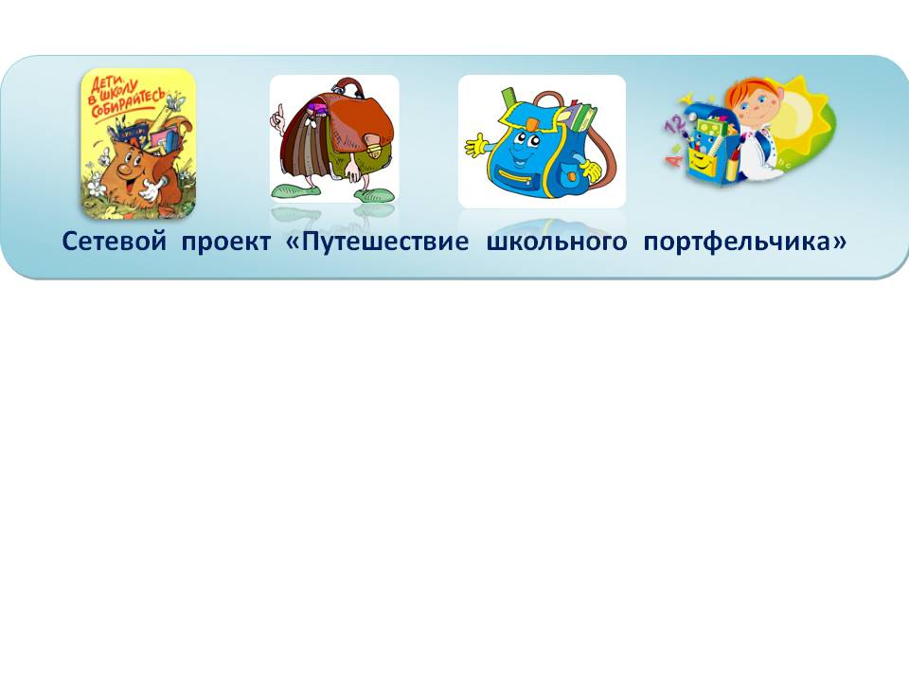
Мы с вами отправимся в путешествие по волшебной стране Школяндии.
Выполняя разнообразные задания, вы сможете ответить на вопрос:
Как сделать обучение в школе интересным?

Информация для кураторов команд

Цель проекта: содействие благоприятному течению социально-психологической адаптации первоклассников к школьному обучению.

Сроки реализации: с 02.02.2015 по 22.03.2015

Задачи:

- Формирование положительного отношения к школе, стимулирование познавательной активности школьников;

- Знакомство школьника с нормами школьной жизни, содействие принятию требований учителя и ритма учебной деятельности, овладению правилами поведения на уроке и перемене, формирование личностных УУД;

- Развитие эмоционально-волевой сферы, содействие формированию произвольности и саморегуляции поведения, снятие эмоционального напряжения, формирование регулятивных УУД;

- Развитие познавательных психических процессов, формирование познавательных УУД;

- Развитие у детей социальных и коммуникативных умений, необходимых для установления межличностных отношений со сверстниками и соответствующих отношений с педагогами, формирование коммуникативных УУД;

- Создание условий для развития групповой сплоченности классного коллектива, принятия ребенком себя как представителя новой социальной общности.

Планируемый результат:
благоприятное течение социально-психологической адаптации обучающихся 1 класса к школе, сформированность положительного отношения к школе, формирование метапредметных умений.
Организаторы проекта:
- Пуховская Наталия Владимировна, учитель начальной школы № 306 с углублённым изучением английского языка Адмиралтейского района Санкт-Петербурга, natali.puhov@yandex.ru
- Кругляк Людмила Дмитриевна, педагог-психолог ГБОУ для детей, нуждающихся в психолого-педагогической и медико-социальной помощи, центр лечебной педагогики и дифференцированного обучения Красногвардейского района Санкт-Петербурга «Школы здоровья и индивидуального развития, lkrugliak@yandex.ru

